แผนการจัดการความรู้ องค์การบริหารส่วนตำบลหัวหนอง ประจำปี ๒๕๕๙
ชื่อส่วนราชการ | : องค์การบริหารส่วนตำบลหัวหนอง
ประเด็นยุทธศาสตร์ อบต.  เป้าประสงค์ อบต. | : สร้างและพัฒนาบุคลากรให้มีความรู้ ความสามารถ ทักษะและคุณภาพชีวิตที่เหมาะสมต่อการปฏิบัติงานเพื่อการบรรลุภารกิจและวิสัยทัศน์  : ส่งเสริมความรู้ความเข้าใจในการปฏิบัติงานของข้าราชการ พนักงานในองค์กรให้มีประสิทธิภาพ
ขอบเขต | : รวบรวม พ.ร.บ.ระเบียบ กฎหมาย ข้อบังคับ แนวทางการปฏิบัติงานและกิจกรรมดำเนินการโครงการต่างๆองค์การบริหารส่วนตำบล หัวหนอง พร้อมเก็บรวบรวมเป็นระบบสารสนเทศไว้ในหน่วยงานกลาง เพื่อให้ข้าราชการ พนักงานในองค์กรสามารถศึกษาพัฒนาความรู้และทราบผลการดำเนินงานโครงการกิจกรรมของ อบต. ประจำปี
องค์ความรู้ที่จำเป็น | : พ.ร.บ.ระเบียบ กฎหมาย ข้อบังคับ แนวทางการปฏิบัติงานและโครงการกิจกรรมที่ดำเนินการ
เป้าหมาย | : ผลสำเร็จของการปฏิบัติงานที่มีประสิทธิภาพในภาพรวมของ องค์การบริหารส่วนตำบลหัวหนอง
ตัวชี้วัด | : ร้อยละของข้าราชการ/พนักงานที่เข้าถึงแผนจัดการองค์ความรู้ และพัฒนาตนเองในการปฏิบัติงานได้อย่างมีประสิทธิภาพ
เป้าหมายของตัวชี้วัด | : ร้อยละ ๘๐

๖

ลำดับ | กิจกรรมการจัดการความรู้ | ระยะเวลา | ตัวชี้วัด | เป้าหมายตัวชี้วัด | กลุ่มเป้าหมาย | เครื่องมือ | งบประมาณ | หน่วยรับผิดชอบ | หมายเหตุ
๑ | การบ่งชี้ความรู้  - ประชุมทีมงานเพื่อวิเคราะห์สภาพปัญหาเกี่ยวกับการปฏิบัติงาน  - พิจารณาทบทวนองค์ความรู้ที่จำเป็นเกี่ยวกับการปฏิบัติงาน  - บันทึกรายการความรู้เบื้องต้นที่มีอยู่  - กำหนดองค์ความรู้ที่จำเป็นเพื่อแก้ปัญหาการปฏิบัติงาน | ต.ค.๕๘ | - ระเบียบความรู้ที่จำเป็นเกี่ยวกับการปฏิบัติงานและโครงการกิจกรรม | ๓  ระเบียบ | -ข้าราชการ/พนักงาน | - ผู้ปฏิบัติ  - การเล่าเรื่อง  - การจดบันทึก | - | -คณะกรรมการ
๒ | การสร้างและแสวงหาความรู้  - สำรวจ สอบถาม แสวงหาความรู้ ภายในองค์กร เพื่อเป็นแนวทางในการรวบรวมองค์ความรู้เกี่ยวกับระเบียบ กฎหมาย ข้อบังคับ แนวทางการปฏิบัติและการดำเนินโครงการ  - ศึกษากฎหมาย ระเบียบที่เกี่ยวข้อง  - ประชุมปรึกษา แลกเปลี่ยนเรียนรู้เกี่ยวกับขั้นตอนการปฏิบัติงานกับเจ้าหน้าที่ผู้รับผิดชอบ | พ.ย. ๕๘ | - กฎหมาย ระเบียบต่าง ๆ ที่เกี่ยวข้องและโครงการกิจกรรม | ๓ ระเบียบ | - ข้าราชการ | - พูดคุย  - ระดมสมอง  - ศึกษาด้วยตนเอง  -แลกเปลี่ยนเรียนรู้  - ระบบInternet  ๗ | - | -คณะกรรมการ
๓ | การจัดความรู้ให้เป็นระบบ  - ประชุมปรึกษาทีมงานเพื่อกำหนดหมวดหมู่ฐานความรู้เกี่ยวกับการระเบียบ กฎหมาย ข้อบังคับ  และโครงการกิจกรรมต่างๆโดยแบ่งเป็นฐานความรู้ที่ชัดแจ้ง และฐานความรู้ที่ฝังอยู่ในตัวคน  - รวบรวมความรู้ที่ได้จากการศึกษา ค้นคว้า การประชุมปรึกษา เพิ่มเติม นำมาพิจารณาจัดหมวดหมู่ เพื่อจัดทำเป็นฐานข้อมูล | พ.ย.๕๘ | -หมวดหมู่ฐานความรู้เกี่ยวกับการระเบียบ กฎหมาย และโครงการกิจกรรม | ๓ ระเบียบ | -ข้าราชการ | - ฐานข้อมูลความรู้จากผู้ปฏิบัติงาน  - ระบบInternet | - | -คณะกรรมการ
๔ | การประมวลและกลั่นกรองความรู้  - ประมวลความรู้ โดยการประชุม  ระดมความคิดเห็น และพิจารณา  องค์ความรู้เกี่ยวกับระเบียบ กฎหมาย ข้อบังคับ แนวทางในการปฏิบัติงานต่างๆ และโครงการกิจกรรมที่ได้ดำเนินการ  - เรียบเรียงและปรับปรุงเนื้อหาให้สมบูรณ์ ทันสมัย และตรงตามความต้องการของผู้ปฏิบัติงาน  - กลั่นกรององค์ความรู้ โดยคณะกรรมการ  - จัดทำฐานข้อมูลให้เป็นหมวดหมู่เป็นระบบสารสนเทศตามที่กำหนดไว้ | ธ.ค. ๕๘ | - ฐานความรู้ที่ผ่านการประมวลและกลั่นกรอง | ๑ ฐานความรู้ | -คณะกรรมการ | - ฐานข้อมูลความรู้จากผู้ปฏิบัติงาน  - ระบบInternet | - | - คณะกรรมการ | ๘
๕ | การเข้าถึงความรู้  -นำองค์ความรู้เกี่ยวกับระเบียบ กฎหมาย ข้อบังคับ แนวทางในการปฏิบัติงานต่างๆ และโครงการกิจกรรมที่ได้ดำเนินการ มาพัฒนาจัดทำเป็นเอกสาร รูปเล่มเป็นสารสนเทศของ อบต.  -เผยแพร่ฐานข้อมูลและองค์ความรู้เกี่ยวกับระเบียบ กฎหมาย ข้อบังคับ และแนวทางในการปฏิบัติต่างๆ และโครงการกิจกรรม ให้บุคลากรได้รับทราบ และนำไปพัฒนาความรู้ความสามารถในการปฏิบัติงาน | ธ.ค. ๕๘ | -จำนวนช่องทางการเข้าถึงความรู้ | อย่างน้อย ๑ ช่องทาง | -ข้าราชการ/พนักงาน | -ฐานข้อมูลความรู้จากผู้ปฏิบัติงาน | - | คณะกรรมการ | ๙
๖ | การเรียนรู้  ๖.๑ นำไปใช้  - จัดทำคู่มือ ระเบียบ กฎหมาย ข้อบังคับ แนวทางในการปฏิบัติงานต่างๆ และโครงการกิจกรรมที่ได้ดำเนินงาน  - สอดแทรกความรู้ความเข้าใจในการประชุมชี้แจง ระเบียบ กฎหมาย ข้อบังคับ แนวทางในการปฏิบัติงาน และการดำเนินกิจกรรมโครงการ  - ติดตามประเมินผลการจัดทำคู่มือ ระเบียบ กฎหมาย ข้อบังคับ แนวทางในการปฏิบัติงาน และโครงการกิจกรรม  - รวบรวมประเด็นปัญหาการใช้ความรู้  ๖.๒ การยกย่องชมเชย  - ยกย่องชมเชยส่วนราชการ/ข้าราชการที่ปฏิบัติงานในตำแหน่งต่างๆที่ปฏิบัติงานในหน้าที่ ได้ตามเป้าหมายที่กำหนด และ/หรือ การปฏิบัติตามระเบียบ กฎหมาย ข้อบังคับตามแนวทางการปฏิบัติเกิดข้อผิดพลาดน้อยมากจนถึงไม่มีเลย ในโอกาสต่าง ๆ เช่น การประชุม , การประกาศอันดับ ผลการปฏิบัติงาน ตามวงรอบ , การจัดใบประกาศยกย่อง เป็นต้น   | ม.ค. ๕๙  ปีงบประมาณ ๕๙ | - คู่มือ ระเบียบ กฎหมายข้อบังคับ และโครงการกิจกรรม  - จำนวนกลุ่มเป้าหมายที่ เข้าร่วมกิจกรรม  -ผลการปฏิบัติงาน (วัดเมื่อสิ้นปีงบประมาณ)  - จำนวนครั้งของการจัดกิจกรรม | ๓ เรื่อง  -การปฏิบัติงานมีประสิทธิภาพ  -การปฏิบัติงานมีประสิทธิภาพ  อย่างน้อย ๑ ครั้ง | - ข้าราชการ/พนักงาน  - ข้าราชการ พนักงาน  - ข้าราชการ/พนักงาน  - ข้าราชการ/พนักงาน | - เอกสาร  - การประชุม  - แบบรายงานความก้าวหน้าด้านการปฏิบัติงาน  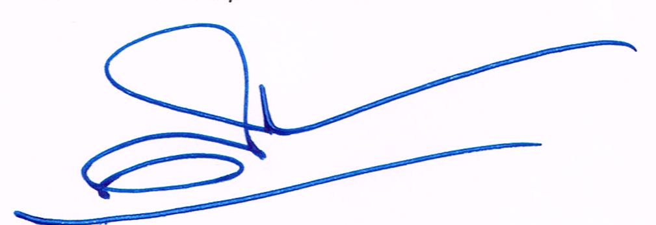  - กิจกรรม ยกย่องชมเชย | -  -  -  - | - คณะกรรมการ  - คณะกรรมการ  - คณะกรรมการ  - คณะกรรมการ  ๑๑ | ๑๐
ผู้ทบทวน  (นางสุกัญญา จิตสงบ)  ปลัดองค์การบริหารส่วนตำบลหัวหนอง |  |  |  |  | ผู้อนุมัติ  (นายสมทรรศน์ หมื่นแก้ว)  นายกองค์การบริหารส่วนตำบลหัวหนอง

